SZEppelin: országos sikert aratott a Széchenyi-egyetem hallgatói csapata a távközlési versenyen
Első helyezést ért el a Széchenyi István Egyetemet és annak SZESAT Interdiszciplinális Szakkollégiumát képviselő hallgatói csapat, a SZEppelin a Nagy Lajos egyetemi távközlési konstrukciós emlékversenyen. A fiatalok a mobiltávközlési cégek méréseinek modernizálását és költséghatékonyságnak növelését elősegítő karbonsemleges mérőléghajót terveztek.
A Metalcom Távközlési és Rendszerintegrációs Zrt. első alkalommal hirdette meg országos egyetemi konstrukciós megmérettetését, a Nagy Lajos emlékversenyt a Budapesti Műszaki és Gazdaságtudományi Egyetem (BME) Villamosmérnöki és Informatikai Kar Szélessávú Hírközlés és Villamosságtan Tanszékével karöltve.
A két-három fős csapatok számára kiírt kétfordulós verseny egy pályamunka kidolgozásával kezdődött. Ennek témája olyan hardver, illetve szoftver készítése volt, amely alkalmas egy aktuális kihívás megoldására, vagy létrehoz valamilyen jövőbe mutató, hiánypótló megoldást távközlési technológiák felhasználásával. A pályamunkában szereplő találmányt a döntőre meg is kellett valósítania a csapatoknak, és bemutatniuk a zsűri előtt.
A Széchenyi István Egyetem távközlési és műszaki hagyományainak megfelelően a győri SZEppelin olyan innovatív megoldást valósított meg, amellyel a legjobbnak bizonyult, és megszerezte az első helyet.
„A csapatoknak az ötlettől a megvalósításig kellett eljutniuk a verseny ideje alatt. Mi a mobiltávközlési cégek méréseinek modernizálását és költséghatékonyságnak növelését tűztük ki célul. Ehhez egy karbonsemleges mérőléghajót alkottunk, először beltéren, de a verseny döntőjére összeállt az új, kültéri, 24 köbméteres léghajónk lézervágással készült gondolája is. Ezzel a megépítendő léghajóval mezőgazdasági területek, illetve az országhatár mentén lehet a jel erősségét mérni – nemcsak a mobilhálózatok lefedettségét, hanem akár a légszennyezettséget is” – mondta el Béres Péter, a Széchenyi István Egyetem SZESAT szakkollégiuma léghajóépítő szekciójának vezetője.
A februári, a BME-n megtartott fináléban rakétatechnológiáról, drónelhárításról, zivatarok és villámok előrejelzéséről tartott előadást a többi döntős csapat. A Széchenyi-egyetem hallgatói utolsóként álltak a zsűri elé, és nemcsak mindenre kiterjedő előadásukkal nyűgözték le a bírálókat, hanem magát a léghajót is bemutatták.
„Nagyon örülünk az eredménynek, és rendkívül büszkék vagyunk a csapat szereplésére. Ez nem csak hármunk munkájának gyümölcse, hanem minden egyes SZESAT-os társunké, aki beletette energiáját és szaktudását a fejlesztésbe. A zsűri nagyon sokat kérdezett a léghajó gazdasági hasznosságról és megtérüléséről, illetve az ide vonatkozó jogi szabályokról is. Ezért is jó, hogy interdiszciplináris szakkollégium vagyunk, mert egy-egy projekten nemcsak villamos-, jármű- és gépészmérnökök dolgoznak együtt, hanem jogászok, logisztikusok és kommunikációs szakemberek is” – fogalmazott Csonták Kornélia, a SZESAT junior igazgatója.
A SZEppelin tervei között szerepel, hogy 2025-ben már rendszeres méréseket végez a léghajóval, a SZESAT pedig idén Földünk termoszféráját is célba veszi a sztratoszféra mellett.
Sajtókapcsolat:
- Kommunikációs és Alumni Igazgatóság
- +36 96 503 400 / 3158
- kommunikacio@sze.hu
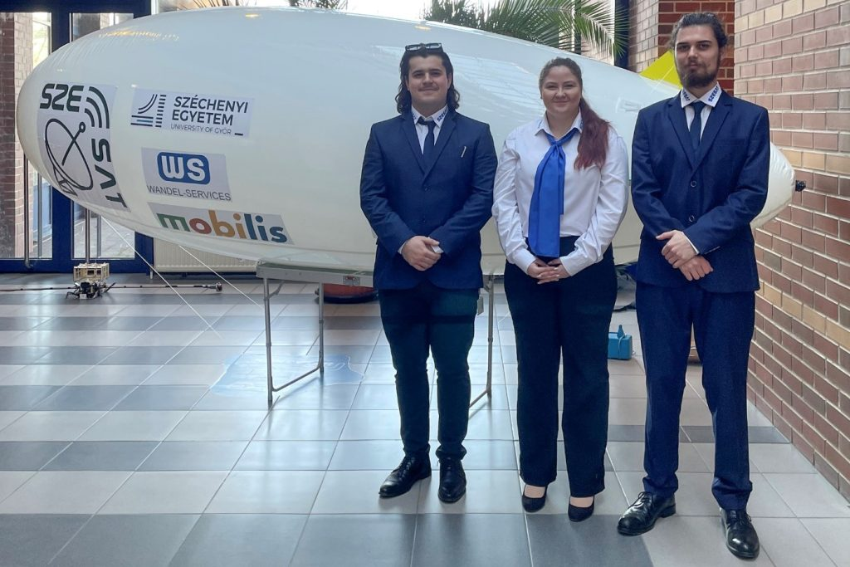 | © Fotó: Jankovics Dóra
Eredeti tartalom: Széchenyi István Egyetem
Továbbította: Helló Sajtó! Üzleti Sajtószolgálat
Ez a sajtóközlemény a következő linken érhető el:

